BÀI 9: CÔNG THỨC HÓA HỌC

- CÔNG THỨC HÓA HỌC CỦA ĐƠN CHẤT
Công thức hóa học (CTHH) của đơn chất chỉ gồm kí hiệu hóa học của một nguyên tố hóa học.
Tổng quát chung : A_{x}
A: là KHHH của nguyên tố
x: là chỉ số (là số nguyên tử của nguyên tố) (nếu chỉ số bằng 1 thì không ghi)
- Đơn chất kim loại  x = 1 Lấy KHHH làm CTHH.  VD: Kim loại Công thức hóa học  Copper Cu  Aluminium Al  Sodium Na  Iron Fe | - Đơn chất phi kim  + Một số đơn chất PK ở trạng thái khí/lỏng:  Phân tử gồm một số nguyên tử (thường là 2) liên kết với nhau x = 2  VD: Phi kim Công thức hóa học  Khí oxygen O₂  Khí hydrogen H₂  Khí nitrogen N₂  Khí chlorine Cl₂  Bromine Br₂  Đặc biệt khí ozone O₃  + Một số đơn chất PK ở trạng thái rắn:  x = 1 Lấy KHHH làm CTHH.  VD: Phi kim Công thức hóa học  Sulfur S  Carbon C  Phosphorus P  Silicon Si

- CÔNG THỨC HÓA HỌC CỦA HỢP CHẤT
Công thức hóa học của hợp chất gồm kí hiệu hóa học của hai hay nhiều nguyên tố tạo ra chất, kèm theo chỉ số ở chân.
Công thức chung: A_{x}B_{y} hoặc A_{x}B_{y}C_{z} ..........
A, B, C: là KHHH của nguyên tố
x, y, z: là chỉ số (là số nguyên tử của nguyên tố)(chỉ số bằng 1 thì không ghi)
VD: Hợp chất Công thức hóa học
Nước H₂O
Khí carbonic (carbon dioxide) CO₂
Muối ăn (sodium chloride) NaCl
Lưu ý: H₂: một phân tử khí hydrogen
2H: hai nguyên tử hydrogen
3H₂: ba phân tử khí hydrogen
2H₂O: hai phân tử nước
4CO₂: bốn phân tử khí carbonic
7NaCl: bảy phân tử muối ăn

- Ý NGHĨA CỦA CÔNG THỨC HÓA HỌC
Hoàn thành bảng sau
Tên gọi | CTHH | Nguyên tố hóa học tạo thành | Thành phần phân tử của chất | Phân tử khối
Khí hydrogen | H₂ | Hydrogen | 2H | PTK_{H2} = 1 . 2 = 2 (đvC)
Sulfur trioxide | SO₃ | Sulfur và oxygen | 1S và 3O | PTK_{SO3} = 32 + 16 . 3 = 80 (đvC)
Calcium carbonate | CaCO₃ | ………… | …………….. | ……………………………..
Sodium sulfate | Na₂SO₄ | ………… | …………….. | ……………………………..

=> Công thức hóa học của một chất cho ta biết:
- Nguyên tố hóa học tạo thành gồm: ……….
- Thành phần phân tử của chất gồm: ……….
- Phân tử khối = ………

BÀI TẬP VỀ NHÀ: (HS hoàn thành các bài tập sau vào vở BT)
Bài 1: Chép vào vở bài tập những câu sau đây với đầy đủ những từ thích hợp:
Đơn chất tạo nên từ một ……………. nên công thức hóa học chỉ gồm một ………... còn ............ tạo nên từ hai, ba ……….. nên công thức hóa học gồm hai, ba ……….. Chỉ số ghi ở chân kí hiệu hóa học, bằng số ………... có trong một ………....

Bài 2: Cho công thức hóa học của các chất sau: H₂; CO₂; O₂; Zn; Ag; O₃ ; N₂O; H₂O; S; NaCl.
Chất nào là đơn chất, chất nào là hợp chất ?
Đơn chất: H₂; O₂; Zn; Ag; O₃; S.
Hợp chất: CO₂; N₂O; H₂O; NaCl.

Bài 3: Viết công thức hóa học và tính phân tử khối của các hợp chất sau:
a) Calcium oxide (vôi sống), biết trong phân tử có 1Ca và 1O.
- CTHH:
- PTK:
b) Amoniac, biết trong phân tử có 1N và 3H.
- CTHH:
- PTK:
c) Copper (II) sulfate, biết trong phân tử có 1Cu, 1S và 4O
- CTHH:
- PTK:

Bài 4: Viết công thức hóa học và tính phân tử khối của các chất sau.
- Khí sulfurơ, biết phân tử gồm 1S và 2O
- CTHH:
- PTK:
- Potassium chlorate, biết phân tử gồm 1K, 1Cl, 3O
- CTHH:
- PTK:
- Calcium carbonate, biết phân tử gồm 1Ca, 1C, 3O
- CTHH:
- PTK:
- Silver nitrate, biết phân tử gồm 1Ag, 1N, 3O
- CTHH:
- PTK:
- Aluminium oxide, biết phân tử gồm 2Al, 3O
- CTHH:
- PTK:
- Nitric acid, biết phân tử gồm 1H, 1N, 3O
- CTHH:
- PTK:
- Khí carbonic, biết phân tử gồm 1C, 2O
- CTHH:
- PTK:

Bài 5: Cho công thức hóa học của các chất sau. Hãy nêu những gì biết được từ mỗi chất:
- Khí chlorine Cl₂.
- Nguyên tố hóa học tạo thành:
- Thành phần phân tử của chất:
- PTK:
b) Khí methane CH₄.
-
-
-
c) Zinc chloride ZnCl₂.
-
-
-
d) Sulfuric acid H₂SO₄.
-
-
-

Bài 6: a) Các cách viết sau chỉ những ý gì 5Cu, 2NaCl, 3CaCO₃.
- 5Cu:
- 2NaCl:
- 3CaCO₃:

b) Dùng chữ số và công thức hóa học để diễn đạt những ý sau: Ba phân tử oxygen, sáu phân tử calcium oxide, năm phân tử copper (II) sulfate.
- Ba phân tử oxygen:
- Sáu phân tử calcium oxide:
- Năm phân tử copper (II) sulfate:

Bài 7: Cách viết sau chỉ ý gì?
7 Br: ................................  2 Br₂: ...............................  8 Cl₂: ..............................  9 N₂: ...............................  2 Na: ............................... | 8 Ag: .................................  7 Fe: .................................  3 O₂: .................................  6 H₂: .................................  7 Al: ................................. | 3 H₂O: ..............................  2 C: ...................................  6 NaCl: .............................  5 O₃: .................................  - CO₂: ...............................

Bài 8: Dùng chữ số và công thức hóa học diễn đạt các ý sau:
2 nguyên tử magnesium:  6 nguyên tử copper:  4 phân tử khí hydrogen:  3 nguyên tử nitrogen:  6 phân tử muối ăn:  7 nguyên tử calcium:  2 phân tử khí nitrogen:  5 phân tử khí methane: | 5 nguyên tử sodium:  8 nguyên tử phosphorus:  5 phân tử khí chlorine:  2 phân tử nước:  2 nguyên tử oxygen:  9 nguyên tử barium:  8 nguyên tử iron:  2 phân tử khí carbonic:

BÀI 10: HÓA TRỊ

I. CÁCH XÁC ĐỊNH HÓA TRỊ CỦA MỘT NGUYÊN TỐ
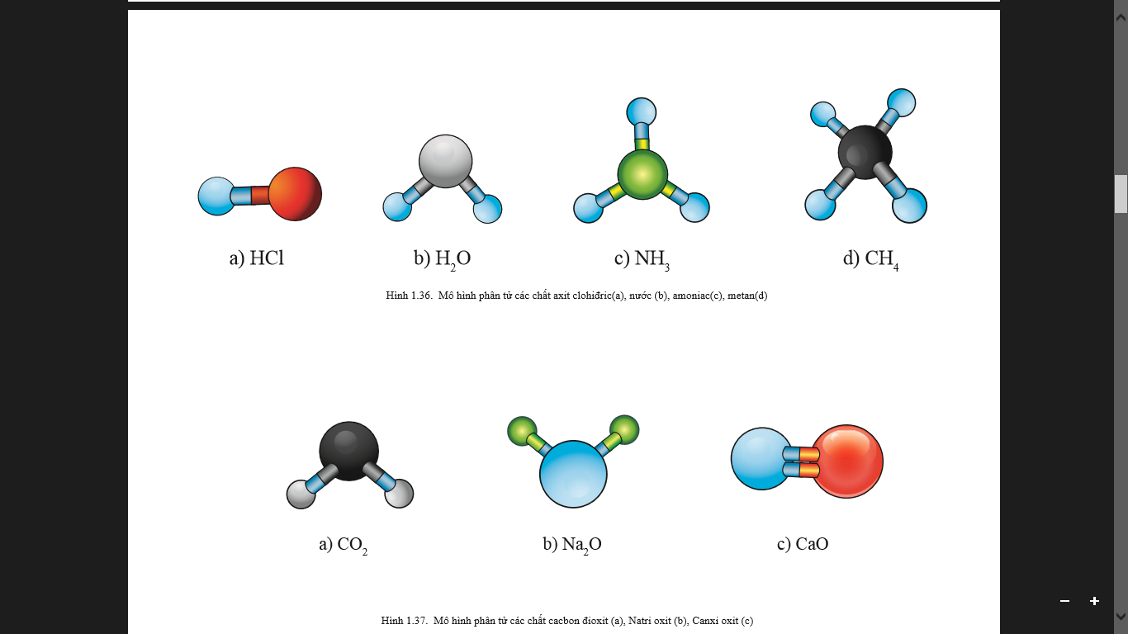
Hóa trị của một nguyên tố (hay nhóm nguyên tử) là con số biểu thị khả năng liên kết của nguyên tử hay nhóm nguyên tử, được xác định theo hóa trị của H chọn làm một đơn vị (I) và hóa trị của O chọn làm hai đơn vị (II)

- Cách xác định hóa trị của nguyên tố hoặc một nhóm nguyên tử.
Cách dùng “Cái cân” sao cho 2 phía cân bằng nhau.
- Dựa vào H (I) :
Vd: Xác đinh hóa trị của Cl trong HCl
I
H Cl Có 1 H, mà H hóa trị I vậy bên trái cân nặng I Cl hóa trị I

Vd: Xác đinh hóa trị của S trong H₂S
I
2H S Có 2 H, mà H hóa trị I vậy bên trái cân nặng II S hóa trị II

BTAD: Tìm hóa trị của nguyên tử và nhóm nguyên tử sau :
 | H₂O | NH₃ | CH₄ | H-OH | HNO₃ | H₂SO₄ | H₂CO₃ | H₃PO₄
Hóa trị của nguyên tố, nhóm nguyên tử còn lại ngoài H | O (II) | N (III) | C (IV) | OH  (I) | NO₃ (I) | SO₄ (II) | CO₃  (II) | PO₄ (III)
- Dựa vào O (II)
Vd: Xác đinh hóa trị của Na trong Na₂O
II
2Na O Cân phải nặng II, vậy 2Na = II Na có hóa trị I

Vd: Xác đinh hóa trị của N trong NO₂
II
N 2O Cân phải nặng 2.II= IV N có hóa trị IV

BTAD: Tìm hóa trị của các nguyên tố sau :
 | Li₂O | CaO | Al₂O₃ | SO₂ | SO₃ | P₂O₅ | N₂O | CrO
Hóa trị của nguyên tố còn lại ngoài O | Li (I) | Ca (II) | Al (III) | S (IV) | S (VI) | P (V) | N(I) | Cr (II)

- Bảng tổng hợp hóa trị của một số nguyên tố và nhóm nguyên tử
 | Hóa trị (I) | Hóa trị (II) | Hóa trị (III)
Kim loại | Na , Li , K , Cu , Ag  (Nàng Li Không Đồng Bạc) | Mg ,Ca , Ba , Pb, Cu, Hg, Zn, Fe  (Mẹ Cản Ba Phá Cửa Hàng Kẽm Sắt) | Al, Fe  (Áo Sắt 3 lỗ)
Nhóm  nguyên tử | -NO₃ ; -OH | =CO₃ ; =SO₃ ; =SO₄ | ≡PO₄
Phi kim | Cl , H , F | O
Các PK khác | S (II, IV,VI ) ; C (II, IV) ; N (III, V) ; P (III, V).

II. QUY TẮC HÓA TRỊ
1. Quy tắc hóa trị
Trong công thức hóa học, tích của chỉ số và hóa trị của nguyên tố này bằng tích của chỉ số và hóa trị của nguyên tố kia.
Trong đó,
A, B: là kí hiệu hóa học
a, b: là hóa trị của nguyên tố A và B.
x, y: là chỉ số
=> Quy tắc hóa trị x.a = y.b

2. Vận dụng
a. Tính hóa trị của một nguyên tố
Ví dụ: Tính hóa trị của aluminium trong hợp chất AlCl₃.
Hướng dẫn giải
– Gọi a là hóa trị của aluminium trong hợp chất AlCl₃ cần tìm.
Ta có:
– Áp dụng quy tắc hóa trị, ta có: 1.a = 3.I
Vậy hóa trị của Al trong hợp chất AlCl₃ là III.
Bài tập áp dụng: Tính hóa trị của phosphorus trong hợp chất PCl₅; PH₃.

b. Lập công thức hóa học của hợp chất theo hóa trị
Ví dụ: Lập công thức hóa học của hợp chất tạo bởi sulfur hóa trị (VI) và oxygen
Hướng dẫn giải
– Đặt công thức tổng quát của hợp chất là:
– Áp dụng quy tắc hóa trị: x.VI = y.II
– Chuyển thành tỉ lệ:
– Vậy công thức hóa học của hợp chất tạo bởi sulfur hóa trị (VI) và oxygen là SO₃
Bài tập áp dụng: Lập công thức hóa học của hợp chất tạo bởi Na và O; Fe (III) và nhóm (OH).

BÀI TẬP VỀ NHÀ: (HS hoàn thành các bài tập sau vào vở BT)
Bài 1: a) Hóa trị của một nguyên tố (hay nhóm nguyên tử) là gì?
…………………………………………………………………………………………………………
b) Khi xác định hóa trị, lấy hóa trị của nguyên tố nào làm đơn vị, nguyên tố nào là hai đơn vị?
……………………………………………………………………………………………………………………………………………………………………………………………………………………

Bài 2: Nêu quy tắc hóa trị với hợp chất hai nguyên tố.
……………………………………………………………………………………………………………………………………………………………………………………………………………………

Bài 3: Hãy xác định hóa trị của mỗi nguyên tố trong các hợp chất sau đây:
- KH, H₂S, CH₄, HI, CaH₂, NH₃
-
-
-
-
-
-
b) FeO, Ag₂O, SiO₂, Fe₂O₃ , Na₂O , MgO , Cr₂O₃ , CO₂
-
-
-
-
-
-
-
-
Bài 4: Hãy xác định hóa trị của các nguyên tố:
- Lưu huỳnh trong các hợp chất: H₂S , SO₂
-
-
- Nitơ trong các hợp chất: NH₃, NO, NO₂ , N₂O₅
-
-
-
-
Bài 5: Hãy xác định hóa trị của:
- Nguyên tố Fe trong công thức FeSO₄ (biết SO₄ có hóa trị II)
-
- Nhóm CO₃ trong công thức CaCO₃ (biết Ca có hóa trị II)
-
- Nhóm PO₄ trong Na₃PO₄ (biết Na có hóa trị I)
-

Bài 6: a) Tính hóa trị của mỗi nguyên tố trong các hợp chất sau biết Cl hóa trị I: ZnCl₂, CuCl, AlCl₃.
…………………………………………………………………………………………………….
…………………………………………………………………………………………………….
…………………………………………………………………………………………………….
b) Tính hóa trị của Fe trong hợp chất FeSO₄.
…………………………………………………………………………………………………….
…………………………………………………………………………………………………….
…………………………………………………………………………………………………….

Bài 7: a) Lập công thức hóa học của những hợp chất hai nguyên tố sau:
P (III) và H; C (IV) và S (II); Fe (III) và O.
…………………………………………………………………………………………………….
…………………………………………………………………………………………………….
…………………………………………………………………………………………………….
b) Lập công thức hóa học của những hợp chất tạo bởi một nguyên tố và nhóm nguyên tử như sau:
Na (I) và OH (I); Cu (II) và (SO₄) (II); Ca (II) và (NO₃)(I).
…………………………………………………………………………………………………….
…………………………………………………………………………………………………….
…………………………………………………………………………………………………….
Bài 8: Lập công thức hóa học của các nguyên tố sau với H: S (II) , N (III), C (IV), P (III)

…………………………………………………………………………………………………….
…………………………………………………………………………………………………….
Bài 9: Lập công thức hóa học của Ba (II) , Ca (II) , Na (I) với nhóm nguyên tử carbonate (=CO₃)

Bài 10: Một số công thức hóa học viết như sau: MgCl, KO, CaCl₂, NaCO₃. Cho biết Mg nhóm (CO₃) có hóa trị II (hóa trị của các nguyên tố K, Cl, Na và Ca đã cho ở bài tập trên). Hãy chỉ ra những công thức hóa học đã viết sai và sửa lại cho đúng.
…………………………………………………………………………………………………….
…………………………………………………………………………………………………….
…………………………………………………………………………………………………….

Bài 11: Trong các công thức sau, công thức hóa học nào là đúng, là sai ? Nếu sai hãy viết lại cho đúng: CO , C₂O , KO , Na₂O , FeO , CaSO₄ , AlSO₄ , P₂O₅ , NaCO₃ .

Bài 12: a) Tìm hóa trị của Ba và nhóm (PO₄) trong bảng 1 và bảng 2 (trang 42, 43)
b) Hãy chọn công thức hóa học đúng trong các công thức sau đây:
A. BaPO₄
B. Ba₂PO₄.
C. Ba₃PO₄.
D. Ba₃(PO₄)₂

